南昌大学实验报告
学生姓名： 杨孟衡 学 号： 8002118240 专业班级： 软件工程1809 班
实验类型：□ 验证 □ 综合 设计□ 创新 实验日期：2019 年 8月 30 日 实验成绩：

一、实验项目名称

网页工程实训（div布局）

二、实验项目的
使用CSS样式接合DIV对页面进行简单布局

三、实验内容（要求）

1、使用div在页面中画出三个大div块；

2、给div涂上颜色，用于区分div位置；

3、使DIV宽度占据页面80%，居中显示；

4、所使用的样式表进行分离；

5、进行网页结构内嵌，划分一个成熟的网页结构体系

6、采用div+css的方式划分网页结构

7、网页大小为为屏幕大小的80%，高度为700px，便于展示效果

8、总结出本次实验的经验及遇到的问题。

四、主要仪器设备及耗材
PC一台

五、实验步骤
- 为实验项目创建文件夹，新建html文件，设置文件名称Ex，创建css样式文件ex。
操作步骤：
步骤一：打开DreamweaverCC2019，点击新建。
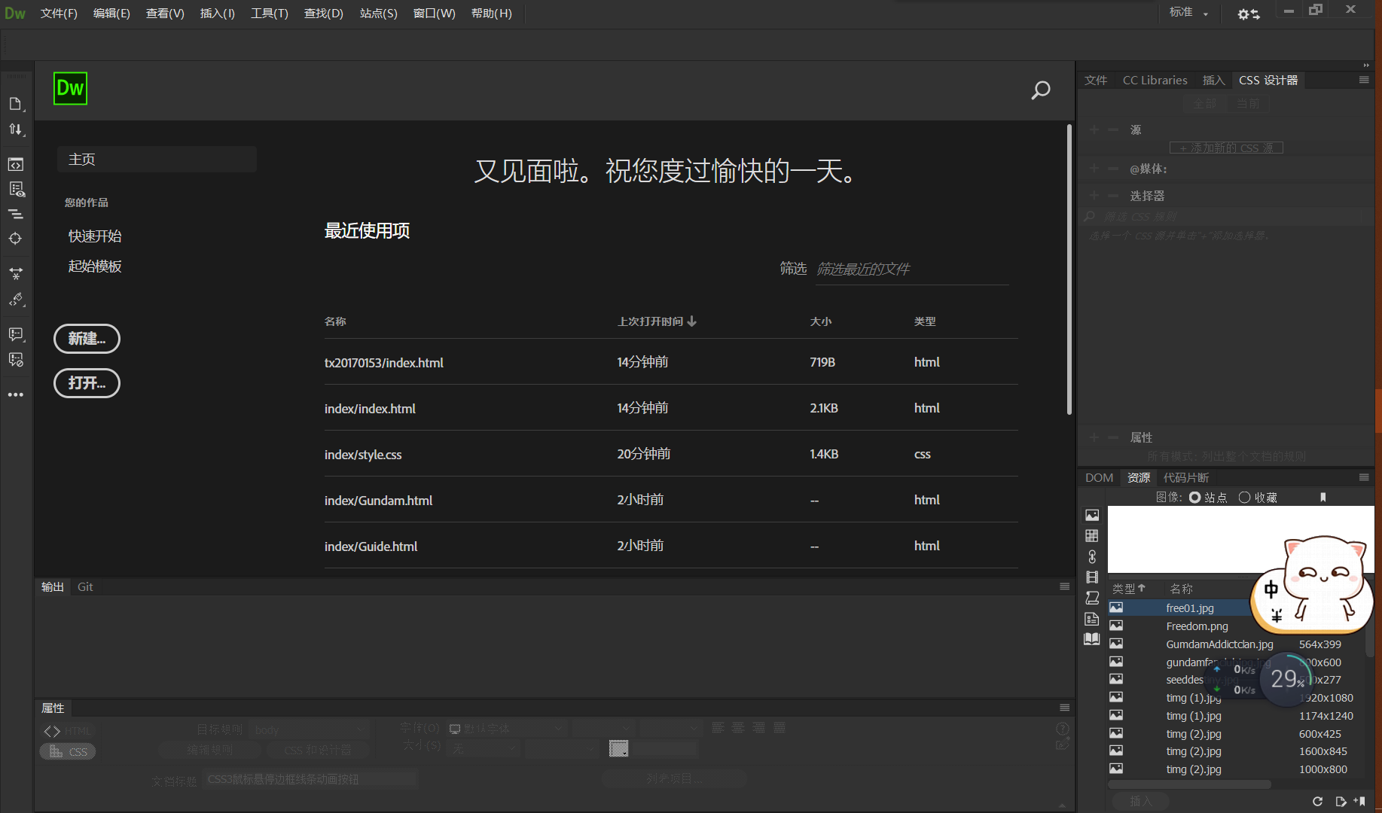

步骤二：建立两个新文件，Ex（html），ex（css）
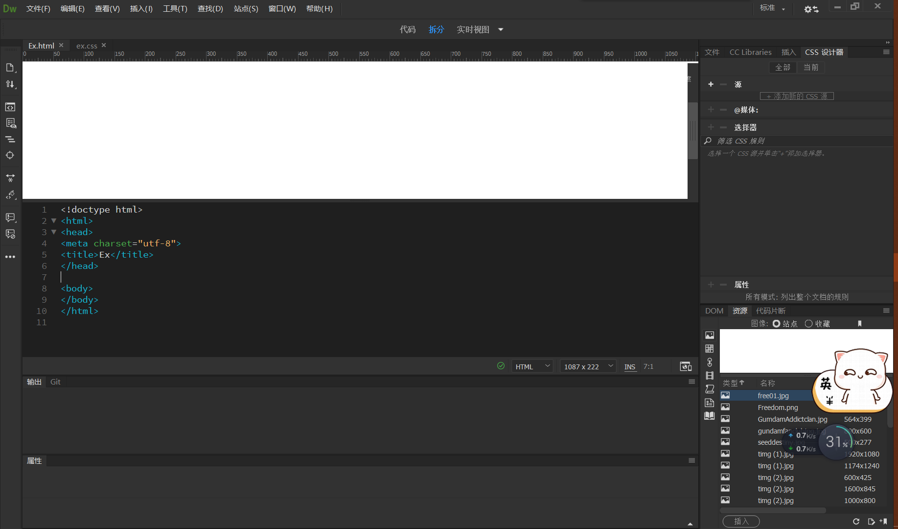

- 在html文件中声明三个div层元素，同时附加id属性header。
操作步骤
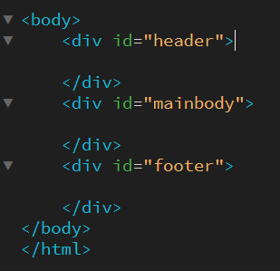

3.在ex.css文件中，根据实验要求及id属性，设计三个id选择器，以及一个标签选择器，前者分离三个块的样式，后者用于实现实验要求3.
操作步骤：
步骤一：声明三个id选择器，一个标签选择器
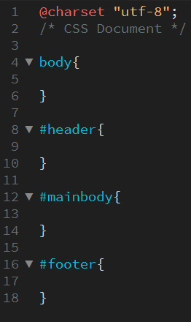
步骤二：设计样式属性
第一块区域：红色 宽度100% 高度20%
第二块区域：绿色 宽度100% 高度70%
第三块区域：蓝色 宽度100% 高度70%
网页body：宽度80% 自居中 高度700px
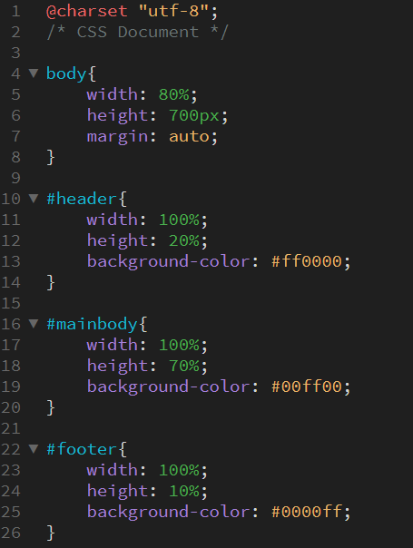

4.设计好样式后，需要进行link操作，将样式文件链接到html文件中应用，由于div元素不能空显示，所以在每一层中添加一个段落p元素，增加一些文本用以显示区域块。
操作步骤：
步骤一：链接样式表
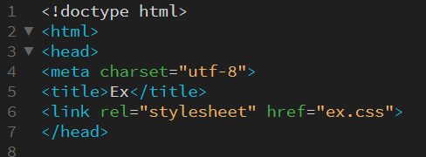
步骤二：添加段落p元素，增加文本
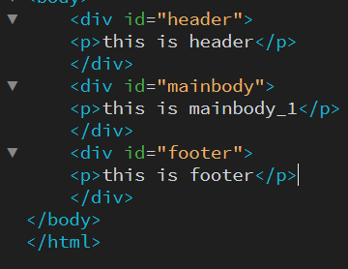

5.网页整体大框架图示
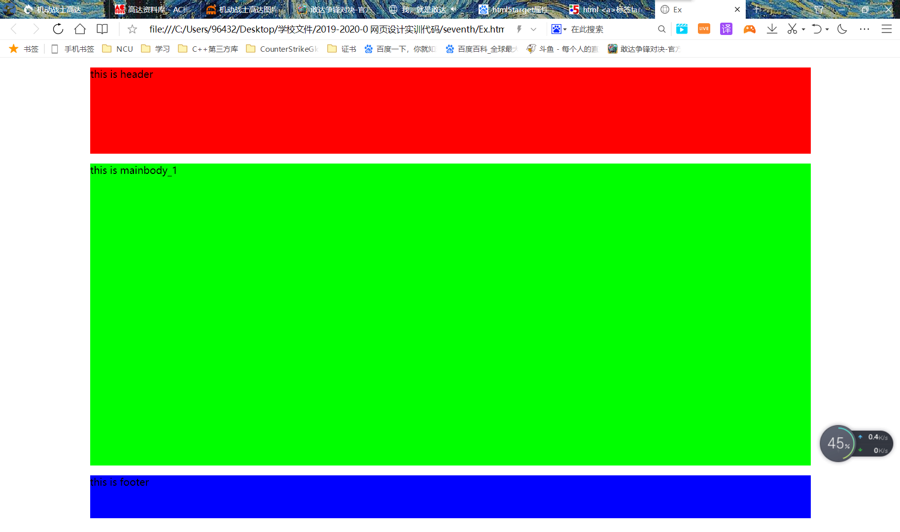

6.内嵌div层元素，细分网页结构，首先细分header
细分要求：header块分为两部分内容，一部分用于展示网页主题背景图（websitephoto），一部分用于导航栏（navigation）的设计。
操作步骤：
步骤一：设计好两个层元素
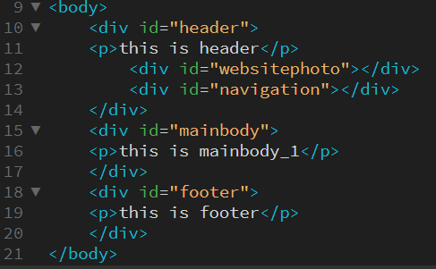
步骤二：设计id选择器，分离样式
图片栏：黑色背景 宽度100% 高度60%
菜单栏： 灰色背景 宽度100% 高度40%
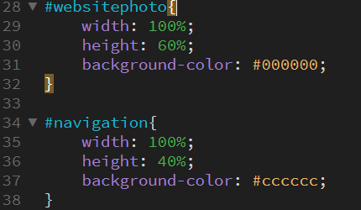
步骤三：效果展示
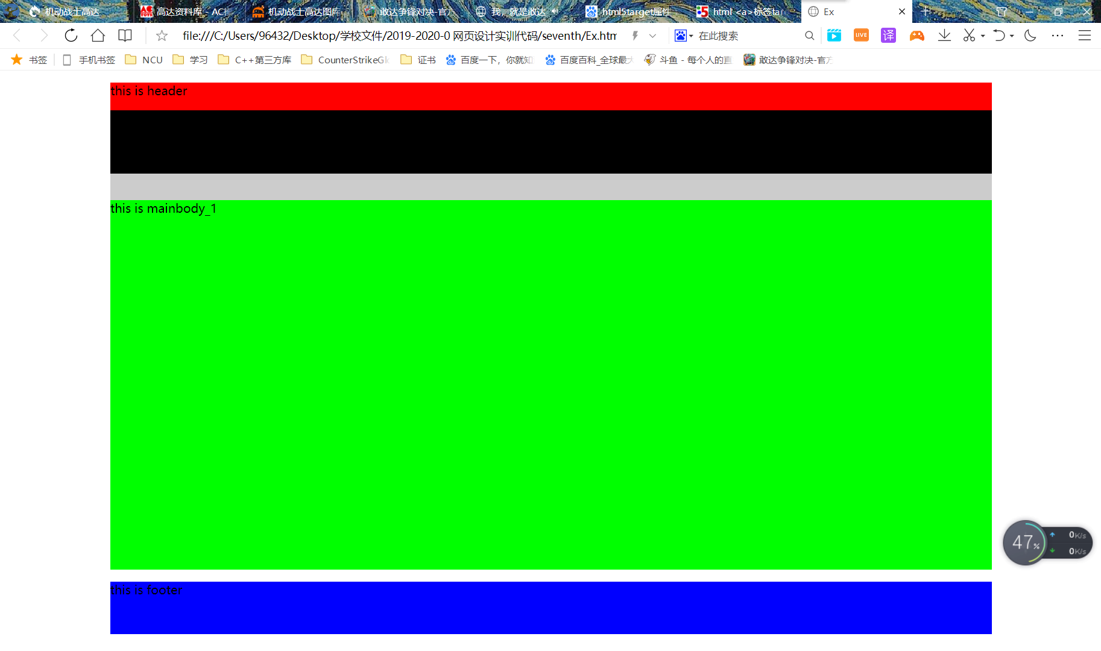

7.继续细分网页内嵌结构，细分mainbody
细分要求：左侧大标题导航栏(mainbody_2)，其中大标题占一部分（mainbody_2_1），导航栏为同级的第二部分(mainbody_2_2)，除此之外，中间乃至右侧大部分为展示导航指向的内容（mainbody_3），其次在mainbody_3中设计两部分，第一部分用于显示与导航栏相对应的大标题栏(mainbody_3_1)，第二部分用于显示文本内容(mianbody_3_2)，采取无序列表的方式设计。
操作步骤：
步骤一：首先设计好大的框架，四个新层元素
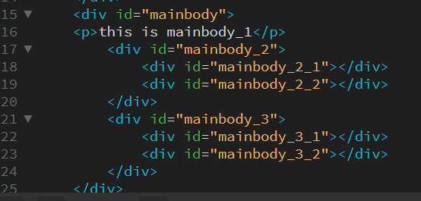
步骤二：
设计总的两内嵌第一部分的css样式，分离两部分样式。
左侧导航栏：显示样式便于两部分在同一行显示 宽度35% 高度80%
右侧内容栏：左侧浮动，对应前面的显示样式实现两部分同一行显示效果 宽度60% 高度80%
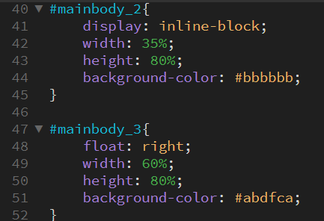
效果如图：
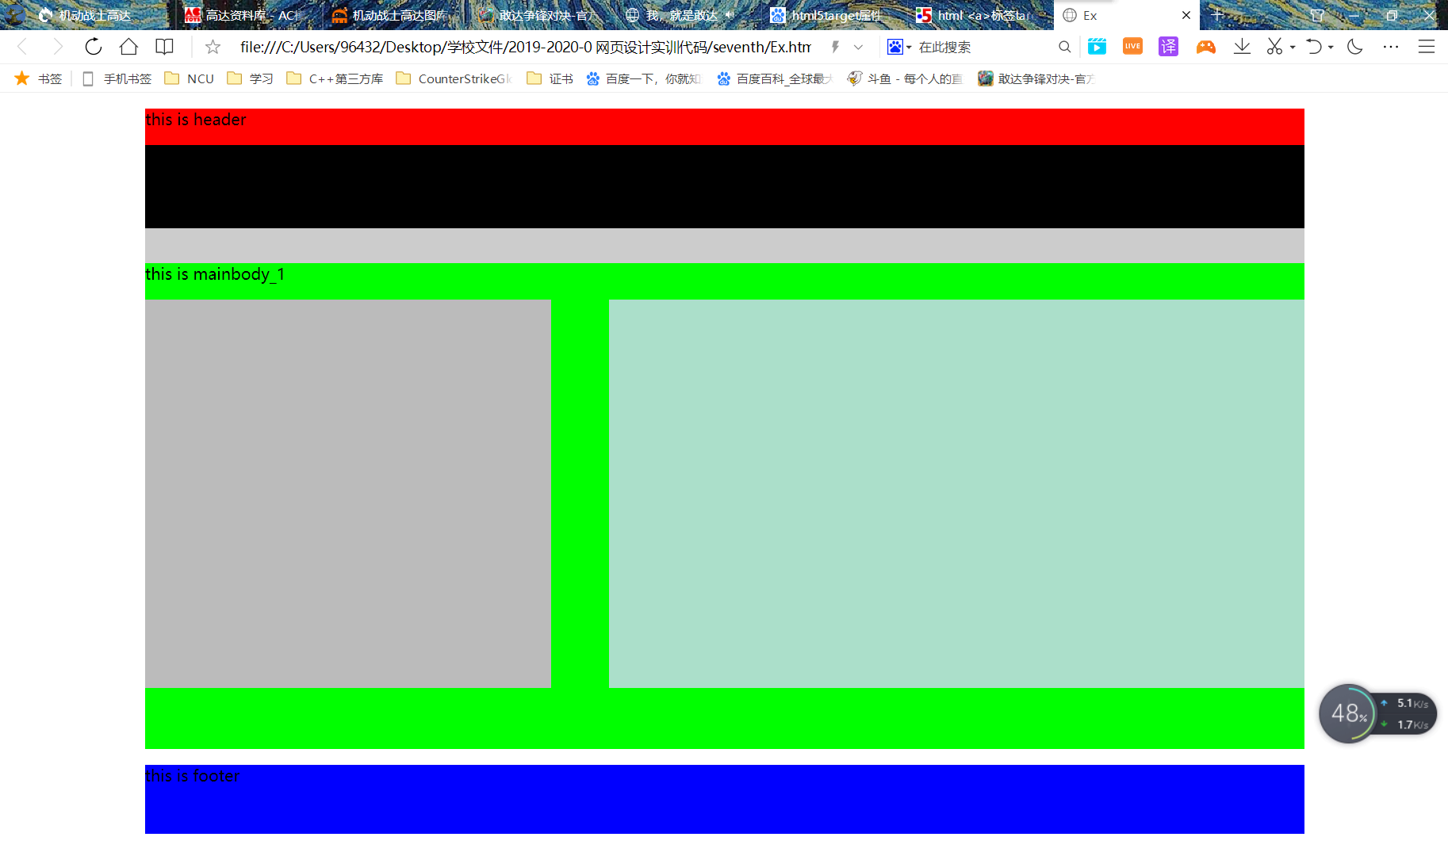
步骤三：在设计内嵌第二部分的四个层元素的css分离样式
导航栏的大标题栏：宽度100% 高度30%
导航栏：宽度100% 高度70%
右侧标题栏：宽度100% 高度25%
右侧内容栏：宽度100% 高度75%
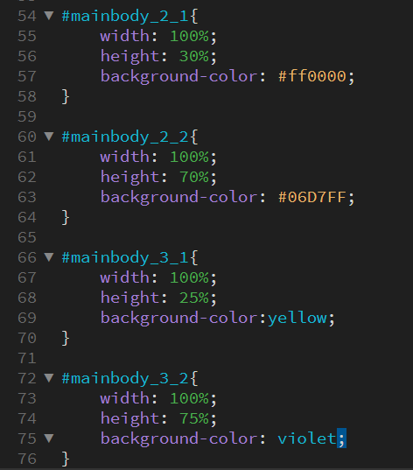
最终结构效果如图：
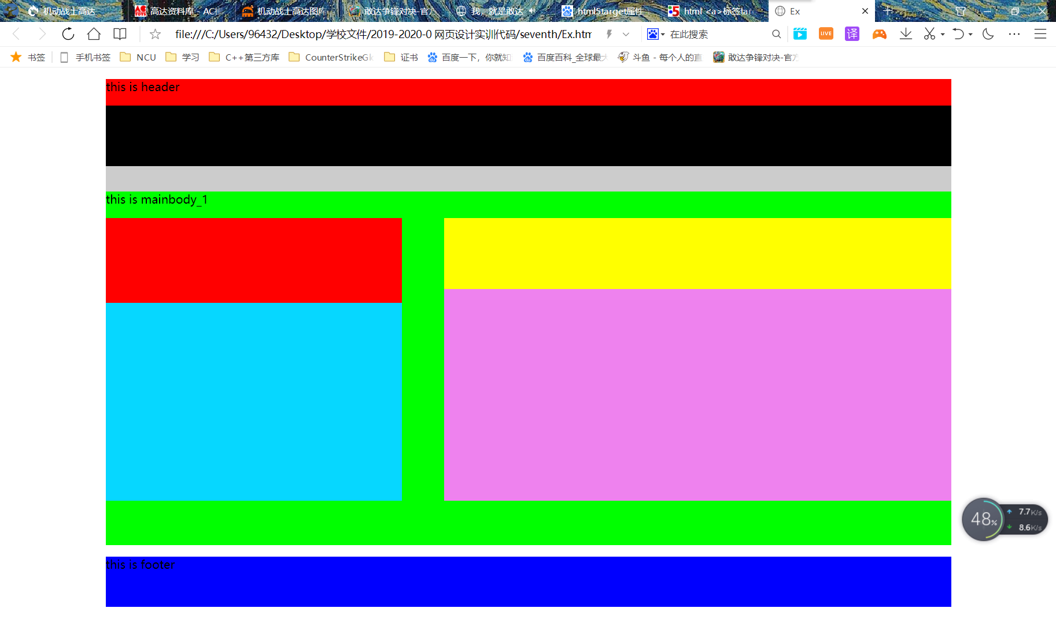

实验总结：
经过这次实验，加深了对网页结构的认识，提高了网页架构能力。实验中遇到的问题主要是一些css属性的不熟悉，应用不好。网页布局时，应用margin，padding等等属性很重要，但css3属性增加了很多，可以很方便的帮助我们对网页进行排版，所以本次实验采用了一些特殊的排布属性，float，display等，又是一次美好的体验！以后再也不担心网页结构排版了！

